Завдання 1
- Перейдіть у папку з назвою класу та створіть папку з власним прізвищем
- Перейдіть у папку з власним прізвищем та створіть папку із назвою Пр1
- Запустіть браузер Google Chrome та знайдіть в Інтернеті інформацію про Векторний графічний редактор, завантажте інформацію як PDF у папку Пр1
- Надати ім’я файлу Векторний графічний редактор
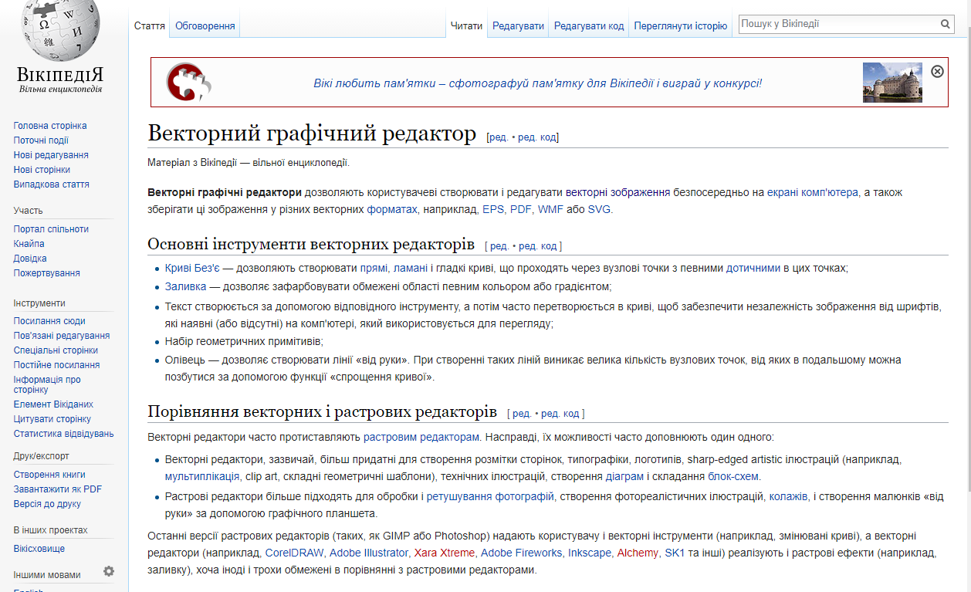

Завдання 2
- Знайдіть в Інтернеті графічні зображення логотипів векторних графічних редакторів CorelDRAW, Adobe Illustrator, Inkscape (логотипи мають мати прозорий фон, формат файлів png)
- Знайдені графічні файли збережіть у папку Пр1
- Надати відповідні назви графічним файлам: CorelDRAW, Adobe Illustrator, Inkscape
Завдання 3
- Знайдіть в Інтернеті 2 навчальні відеозаписи до теми Векторні графічні редактори. (На сервісі YouTube, канал kigeorgich):
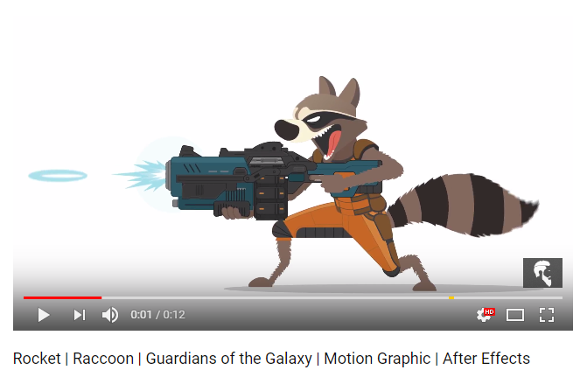
- Завантажте у папку Пр1 знайдені відеозаписи та надайте відповідні назви відео-файлам: Raccoon, Facebook
ss

